***Поворот.***

*Поняття повороту*

*Поворотом фігури F навколо точки О на кут а* називається таке перетворення, при якому будь-яка точка *X* фігури *F* переходить у точку *Х*1фігури *F*1таку, що *ОХ = ОХ*1і *XOX*1*=* α(рис. 167).

Поворот може здійснюватися за годинниковою стрілкою або проти годинникової стрілки (рис. 168). Поворот фігури задається кутом повороту і центром повороту.

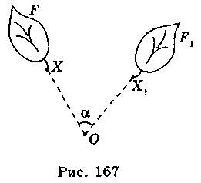 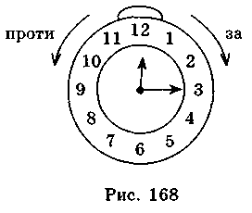

***Властивості повороту***

1. Перетворення повороту є переміщенням.
2. Центральна симетрія є поворотом на 180°.
3. При повороті пряма переходить у пряму; кут — у рівний кут; відрізок — у рівний відрізок; будь-яка фігура переходить у рівну їй фігуру.
4. Правильний трикутник під час повороту навколо центра три­кутника на 120° переходить у себе. Квадрат при повороті навколо центра квадрата на 90° (180°, 270°) переходить у себе. Правильний шестикутник при повороті навколо свого цен­тра на 60° (120°, 180°, 240°, 270°) переходить у себе. Пра­вильний многокутник при повороті навколо свого центра на кут  переходить у себе.
5. Якщо точка *В*(*х*1; *у*1)є образом точки *А*(*х*; *у*)при повороті на 90° відносно початку координат:

а) за годинниковою стрілкою, то виконується умова 

б) проти годинникової стрілки, то виконується умова 

Опрацювати пункт 19.

Подивіться відео за посиланням <https://www.youtube.com/watch?v=XJ_e1gOxY2c>

**Виконання вправ**

1. Побудуйте довільні точки *А, В, О.* Виконайте поворот точок *А* і *В* навколо точки *О* на кут, який становить:

а) 45° за годинниковою стрілкою;

б) 60° проти годинникової стрілки.

1. Побудуйте трикутник *ABC* і виберіть точку *О* поза ним. Вико­найте поворот трикутника *ABC* навколо точки *О* на кут 90°:

а) за годинниковою стрілкою;

б) проти годинникової стрілки.

***Перетворення подібності та його властивості. Гомотетія.***

*Поняття перетворення подібності й гомотетії*

Перетворення фігури *F* на фігуру *F*1називається *перетво­ренням подібності,* якщо при цьому перетворенні відстані між точками змінюються в ту саму кількість разів (рис. 172). Або іншими словами: якщо довільні точки *X* і *Y* фігури *F* при пере­творенні подібності переходять у точки *Х*1і *Y*1 фігури *F*1, то *Х*1*Y*1 *= k · XY,* де *k* — те саме число для будь-яких точок *X* і *Y.* Число *k* називається коефіцієнтом подібності. Якщо *k =* 1*,* то перетворення подібності є переміщенням.

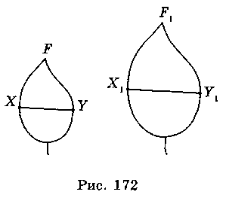 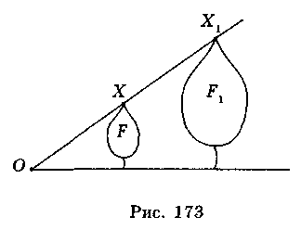

Нехай *F* — дана фігура і *О* — фіксована точка (рис. 173). Че­рез довільну точку *X* фігури *F* проведемо промінь *ОХ* і відкладе­мо на ньому відрізок *ОХ*1, який дорівнює *k · ОХ,* де *k* — додатне число. Перетворення фігури *F,* при якому кожна її точка *X* пере­ходить у точку *Х*1і *ОХ*1 *= k · OX,* називається гомотетією відносно точки *О;* число *k* — коефіцієнтом гомотетії; фігури *F* і *F*1— гомотетичними.

*Властивості гомотетії*

1. Гомотетія з коефіцієнтом *k* є перетворенням подібності з кое­фіцієнтом *k.*
2. При гомотетії пряма переходить у паралельну їй пряму або сама в себе;відрізок — у паралельний йому відрізок; кут — у рівний йому кут.
3. На координатній площині гомотетія точок *А*(*х*; *у*)і *В*(*х*1; *у*1) задається формулами: 

*Властивості перетворення подібності*

1. Перетворення подібності переводять прямі у прямі; проме­ні — у промені; відрізки — у відрізки.
2. Кожна фігура подібна сама собі з коефіцієнтом подібності *k =* 1.
3. Перетворення подібності зберігає кути між променями.

Опрацювати пункт 20.

Подивіться відео за посиланням <https://www.youtube.com/watch?v=WA4auD6io04>

**Виконання вправ**

1. Побудуйте фігуру, яка гомотетична заданому трикутнику ABC, прийнявши за центр гомотетії одну з його вершин, якщо кое­фіцієнт гомотетії дорівнює 2.
2. Побудуйте фігуру, яка гомотетична чотирикутнику *ABCD* при гомотетії з коефіцієнтом 0,5 і центром *О* — точкою перетину діагоналей.
3. При гомотетії точка *X* переходить у точку *Х*1*.* Побудуйте центр гомотетії, якщо коефіцієнт гомотетії дорівнює 2.

За підручником №20.23; 20.36; 20.37.

**Розв’язані завдання (фотографія, або електронний варіант) відправити на адресу** [**bonchykmm77@gmail.com**](mailto:bonchykmm77@gmail.com)

*Будьте здорові та не забувайте працювати.*